Osservatori Digital Innovation del Politecnico di Milano
www.osservatori.net

COMUNICATO STAMPA
Osservatorio Mobile Payment & Commerce

I pagamenti digitali con carta in Italia crescono del 9% e raggiungono i 190 miliardi di €, pari al 24% dei consumi degli italiani.
Cresce l’infrastruttura contactless: oggi 40 milioni di carte (2 carte su 5) e 1 milione di POS (1 POS su 2) sono abilitati, nel 2019 potranno transare tra i 50 e i 70 miliardi di euro.
Gli italiani scoprono, così, la comodità di pagare semplicemente appoggiando la carta al POS.

I pagamenti innovativi superano i 30 miliardi di € spinti dai
pagamenti contactless (7 miliardi di €, + 700%)
e Mobile (3,9 miliardi di €, +63%)

L'impennata dei pagamenti contactless traina i “New Digital Payment” (eCommerce, ePayment, Mobile Payment & Commerce a distanza e in prossimità, Mobile POS e Contactless Payment) che raddoppiano il tasso di crescita, pari al +51% rispetto al 2015 e valgono il 16% del totale dei pagamenti digitali con carta.
L'acquisto e il pagamento di prodotti e servizi da PC o tablet (tramite carta o Mobile Wallet) cresce del +14% arrivando a valere 18,7 miliardi di €.
Crescono anche gli acquisti di beni e servizi tramite Mobile site o Mobile app (+63%) e raggiungono i 3,3 miliardi di €, pari a circa il 17% del totale transato eCommerce.
I pagamenti effettuati utilizzando lo smartphone come POS raggiungono i 600 milioni di € (+61%), con i pagamenti legati ai trasporti che raddoppiano e raggiungono i 90 milioni di €:
nel 2016 il settore dei Taxi ha registrato quasi 4,5 milioni di € pagati tramite smartphone e
sono stati acquistati oltre 8 milioni di biglietti del bus, pagate quasi 7 milioni di soste e oltre 10 milioni di corse di car sharing.
La Customer Experience nell’uso dei mobile wallet è positiva: un utilizzatore su due si dichiara molto soddisfatto

Segui gli Osservatori Digital Innovation del Politecnico di Milano anche su Twitter: @Osserv_Digital
#OMPAY17

Milano, 9 marzo 2017 – “Nel 2016 i pagamenti digitali con carta in Italia sono cresciuti del 9%, raggiungendo i 190 miliardi di euro, pari al 24% dei consumi delle famiglie italiane. Assistiamo a una svolta nell’approccio da parte dei consumatori e degli esercenti. I possessori di carte contactless hanno acquisito maggior consapevolezza dello strumento che hanno nel portafoglio (in precedenza molti non sapevano nemmeno che la propria carta fosse contactless) e gli esercenti (soprattutto nelle grandi catene) hanno orientato il POS verso il cliente, permettendogli di avvicinare la carta in autonomia generando un effetto trascinamento: vedere compiere sempre più spesso compiere il gesto di avvicinare la carta e velocizzare il pagamento genera infatti la curiosità di testare quella modalità in prima persona” afferma Alessandro Perego, Direttore Scientifico degli Osservatori Digital Innovation, Politecnico di Milano.
“Ancora una volta, questa crescita è ampiamente riconducibile ai New Digital Payment - le modalità più innovative di pagamento digitale - che complessivamente superano i 30 miliardi di euro (+51% rispetto al 2015) e valgono ormai il 16% del totale dei pagamenti digitali con carta (nel 2015 erano il 12%)” aggiunge Valeria Portale, Direttore dell'Osservatorio Mobile Payment & Commerce. “Nel 2016, i New Digital Payment hanno dimostrato di essere il motore in grado di avvicinare gli italiani ai pagamenti elettronici in sostituzione del contante. Tale crescita proseguirà nei prossimi anni (raggiungendo nel 2019 i 100 miliardi di euro, pari al 44% del totale dei pagamenti digitali), andrà a sostituire gli Old Digital Payment e, soprattutto, allargherà la quota dei Digital Payment rispetto a strumenti di pagamenti più inefficienti come il contante.”

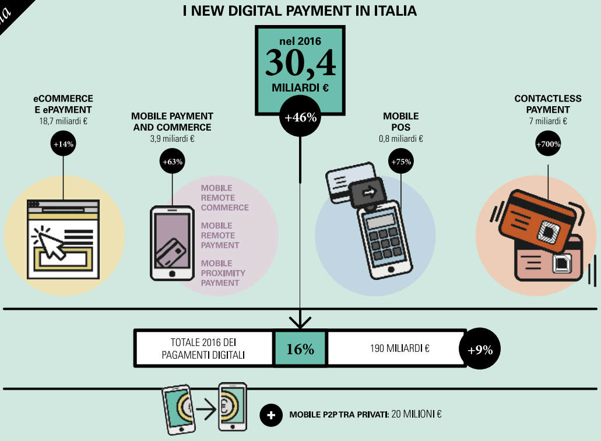
Queste sono alcune delle evidenze emerse dalla nuova edizione dell'Osservatorio Mobile Payment & Commerce della School of Management del Politecnico di Milano*, presentato in occasione dell’evento “Il Mobile Payment & Commerce alla conquista del mondo”.

Il mercato italiano nel 2016, dietro alla calma apparente, ha registrato segnali incoraggianti: finalmente gli esercenti italiani mostrano maggior interesse ad accettare i pagamenti con il cellulare e i consumatori appaiono sempre più incuriositi dalle opportunità offerte.

I Pagamenti tramite PC e Tablet
eCommerce ed ePayment rappresentano la componente di maggior valore nei New Digital Payment.
L’acquisto di beni e servizi e il pagamento di ricariche, bollette e tasse tramite PC o Tablet con carta di credito o tramite Wallet, crescono del 14%, arrivando a valere 18,7 miliardi di euro.

I pagamenti innovativi con carta
Nel 2016 sono più di 140 milioni le transazioni effettuate in modalità contactless dai possessori di carte e oltre 7 miliardi di euro il transato complessivo. Numeri giustificati da una progressiva crescita dell'infrastruttura - 2 carte su 5 (40 milioni di carte a fine 2016, +100% rispetto al 2015) e 1 POS su 2 (1.000.000 a fine 2016, raddoppiati rispetto al 2015) sono contactless - e soprattutto da una maggior consapevolezza dello strumento da parte di consumatori ed esercenti. I numeri dimostrano come il "tap & go" non sia utilizzato solo per i micro pagamenti sotto i 25 euro (per cui non serve inserire il PIN), ma anche per i pagamenti con un ammontare superiore, segno che la possibilità di non inserire la carta nel POS è reputata più comoda e veloce in qualsiasi circostanza. Lo scontrino medio si aggira infatti poco sotto ai 50 euro, inferiore allo scontrino medio con carta che è circa 63,5 euro. Si stima che i pagamenti contactless entro il 2019 varranno tra i 50 e i 70 miliardi di euro.

I pagamenti tramite Smartphone
L’acquisto di prodotti e servizi attraverso il telefono cellulare (Mobile Payment & Commerce), sia attraverso app e Mobile site che utilizzando lo smartphone in modalità di pagamento proximity (NFC, QR code e geo-localizzazione), cresce del 63% e raggiunge i 3,9 miliardi.
Questa componente è trainata soprattutto dalla crescita del 63% di chi effettua l’intero processo di acquisto online (Mobile Remote Commerce), che raggiunge i 3,3 miliardi di euro di transato (valeva 2 miliardi nel 2015), pari a circa il 17% del totale transato eCommerce (nel 2015 rappresentava il 12%), con questo tipo di acquisti che fa segnare il proprio picco nei mesi festivi di agosto e dicembre.
Grazie ad iniziative mirate volte a convogliare gli acquisti su mobile anche per categorie generalmente più associate al mondo PC per facilità di consultazione delle foto e personalizzazione del prodotto come quella dell’arredamento (arrivato a pesare il 26% del totale, in crescita dell’80% rispetto al 2015 in termini di transato), si stima che nei prossimi tre anni il Mobile Remote Commerce potrà raddoppiare e valere tra i 6,7 e i 7,7 miliardi di euro.

Nel 2016 il Mobile Remote Payment raggiunge i 600 milioni di euro (+61% rispetto al 2015). Crescono i pagamenti di bollette e bollettini, arrivando a oltre 115 milioni pagati tramite i Mobile Wallet (escludendo i pagamenti da Mobile Banking) inquadrando il codice 2d con lo smartphone (+54% rispetto al 2015).
Raddoppiano i pagamenti da cellulare legati ai trasporti (biglietti del bus, pagamento delle soste, taxi e car/bike sharing), raggiungendo i 90 milioni di euro (+97%). In particolare, grazie alla crescita dell’offerta di questi servizi, nel 2016 sono stati acquistati oltre 8 milioni di biglietti, pagate quasi 7 milioni di soste e oltre 10 milioni di corse di car sharing. Anche il settore dei Taxi conta oggi quasi 4,5 milioni di euro pagati tramite smartphone. I servizi di Mobile Remote Payment hanno un valore medio della transazione molto bassa, ma una frequenza di utilizzo sempre più alta e interessante da parte degli utenti: hanno quindi il merito di abbattere progressivamente le barriere all'utilizzo del cellulare da parte degli utenti e fare da traino anche agli altri servizi di Mobile Payment & Commerce. Si stima che nei prossimi tre anni la frequenza di utilizzo aumenterà ulteriormente e che nel 2019 il transato di Mobile Remote Payment raddoppierà raggiungendo 1 miliardo di euro.
“Il Mobile Proximity Payment è ancora all’inizio e con il recentissimo annuncio dell’arrivo di Apple Pay anche in Italia, crediamo che nei prossimi anni potrà crescere rapidamente” aggiunge Valeria Portale.

L’evoluzione del settore passa inoltre anche attraverso l’utilizzo dello smartphone come strumento di accettazione: a fine 2016 si stima ci siano circa 85.000 unità (+21%, erano 70.000 nel 2015) di Mobile POS. Cresce il transato, che raggiunge gli 800 milioni di euro (+75% rispetto al 2015), a dimostrazione che chi lo ha provato ne è rimasto soddisfatto e lo utilizza sempre più quotidianamente. Il transato annuo per ogni singolo Mobile POS si attesta sopra i 9.500 euro, in crescita rispetto ai 7.000 euro scarsi del 2015.
Se l'offerta evolverà verso sistemi di POS evoluti (ad esempio con integrazione di servizi di couponing e gestione del magazzino) nei prossimi tre anni i Mobile POS attivi arriveranno a transare tra gli 1,2 e gli 1,6 miliardi di euro all'anno.

Il punto di vista di consumatori ed esercenti in Italia
Il 2016 è l’anno in cui, forse per la prima volta, a fare da promotori nella direzione dei pagamenti innovativi sono stati gli esercenti. Dall’indagine condotta su 68 Top Retailer italiani è emerso che l’innovazione dei sistemi di pagamento è una delle priorità (il 44% degli intervistati dichiara di volerci lavorare nel 2017). I grandi esercenti italiani, in particolare nel campo della ristorazione, si sono messi in gioco in due modi: da un lato integrando alcuni sistemi di pagamento all’interno delle loro app e dall’altro accettando i pagamenti offerti da altri attori.
È necessario, tuttavia, educare consumatori ed esercenti attraverso campagne di comunicazione mirate a far emergere le opportunità di questi strumenti e per far sì che siano conosciuti ed utilizzati da tutti.

“Dall’indagine su più di 3000 attuali utilizzatori dei Mobile Wallet emerge che gli utenti apprezzano l’esperienza d’uso” commenta Cristina Colombo, Client Growth Officer di KANTAR TNS. “Su una scala a 10 passi, i wallet analizzati hanno registrato un rating tra 7,3 e 8,5 - teniamo presente che il benchmark europeo di KANTAR TNS per le carte di credito rileva un 7,5. Le fasi più apprezzate del servizio sono l’accesso all’app e il pagamento, mentre le più delicate, e che hanno soddisfatto meno i clienti, sono quelle di consultazione e di attivazione. La fonte di conoscenza più importante è ovviamente il sito degli operatori, ma anche rilevante il passaparola e il ruolo dei Social Network, soprattutto fra gli utenti più giovani (18-24 anni). Si prefigura la trasformazione del Mobile Payment da strumento di pagamento ad aggregatore di valore, “advice provider” e facilitatore: a livello comunicazionale è quindi opportuno far leva sui principali benefit differenziali, in quanto dotati di un più alto potere motivante. E’ questa l’area su cui gli operatori hanno opportunità di sviluppo, mentre nell’area della sicurezza e semplicità d’uso gli sforzi effettuati iniziano a dare risultati in miglioramento.

I prossimi passi
I pagamenti, non solo da Mobile, stanno vivendo un periodo di profonda trasformazione portata dalle innovazioni digitali in cui lo smartphone può diventare strumento abilitante. Tutti gli attori in gioco dovranno guardare con forte attenzione alle future evoluzioni.

L'analisi di 378 startup a livello mondiale, 50 in più rispetto allo scorso anno, e lo studio del contesto internazionale permettono di individuare le principali direzioni di innovazione che potranno rivoluzionare i pagamenti nei prossimi anni e con le quali il Mobile Payment si dovrà confrontare.
“L'oggetto di conquista principale all’orizzonte sono i pagamenti in negozio, nel mondo ‘fisico’ - i più frequenti tra i consumatori, per lo più gestiti in contante o tramite carte di pagamento” afferma Ivano Asaro, Ricercatore dell’Osservatorio Mobile Payment & Commerce. "Sono molteplici le direttrici di innovazione in ambito pagamenti: dal Mobile Wallet evoluto che integra pagamento digitale e carte fedeltà, alla geo-localizzazione per pagare senza estrarre il telefono dalla tasca; dai pagamenti con password biometriche (scansione dell’iride o dell’impronta digitale) all’evoluzione delle nuove monete virtuali (blockchain e criptovalute); senza dimenticare le applicazioni legate all’Internet of Things, con automobili in grado di pagare il parcheggio e frigoriferi “smart” capaci di valutare automaticamente le scorte."

* L'edizione 2017 dell'Osservatorio Mobile Payment & Commerce dell'Osservatorio Mobile Payment & Commerce è realizzata con il supporto di Banca Mediolanum, CartaSi, HYPE, Ingenico, Intesa Sanpaolo, KANTAR TNS, Mercury Payment Services, Pay Reply, PosteMobile, SIA; Banca di Asti - Gruppo Cassa di Risparmio di Asti, Banca Cambiano 1884, Banca Popolare di Sondrio, Bassilichi, BNL - Gruppo BNP Paribas, Banco BPM, Cassa Centrale Banca, Cedacri, CheBanca!, Consorzio Bancomat, Banca di Sassari - Gruppo BPER, Edenred, GS1 Italy, ING Direct, Konvergence, Lottomatica, Olivetti, PAX, Samsung Electronics Italia, Sinergia Iccrea, SisalPay, Smarticket.it, UBI Banca, Vodafone Italia, Wind Tre.

***
Ufficio stampa School of Management del Politecnico di Milano  Barbara Balabio  Tel.: 02 2399 9578  email barbara.balabio@osservatori.net  Skype barbara.balabio  www.osservatori.net | Ufficio stampa Osservatori Digital Innovation del Politecnico di Milano  Mirandola Comunicazione  Marco Ferrario - Daniele Gatti  marco.ferrario@mirandola.net  daniele@mirandola.net  Tel.: 0524/574708 - 320/7910162 - 393/8108869  Skype: marco.ferrario3 - daniele.gatti_1

La School of Management del Politecnico di Milano, costituita nel 2003, accoglie le molteplici attività di ricerca, formazione e alta consulenza, nel campo dell’economia, del management e dell’industrial engineering, che il Politecnico porta avanti attraverso le sue diverse strutture interne e consortili. La Scuola ha ricevuto nel 2007 il prestigioso accreditamento EQUIS. Dal 2009 è nella classifica del Financial Times delle migliori Business School d’Europa. Nel Marzo 2013 ha ottenuto il prestigioso accreditamento internazionale da AMBA per i programmi MBA e Executive MBA. Dal 2014, la Scuola è membro di UniCON, PRME e Cladea. La Scuola può contare su un corpo docente di più di duecento tra professori, ricercatori, tutor e staff e ogni anno vede oltre seicento matricole entrare nel programma undergraduate. Fanno parte della Scuola: il Dipartimento di Ingegneria Gestionale e MIP Graduate School of Business che, in particolare, si focalizza sulla formazione executive e sui programmi Master.
Gli Osservatori Digital Innovation della School of Management del Politecnico di Milano (www.osservatori.net) nascono nel 1999 con l’obiettivo di fare cultura in tutti i principali ambiti di Innovazione Digitale per favorire lo sviluppo del Paese. La Vision che guida gli Osservatori è che l’Innovazione Digitale sia un fattore essenziale per lo sviluppo del Paese. La Mission degli Osservatori è produrre e diffondere conoscenza sulle opportunità e gli impatti che le tecnologie digitali hanno su imprese, pubbliche amministrazioni e cittadini, tramite modelli interpretativi basati su solide evidenze empiriche e spazi di confronto indipendenti, pre-competitivi e duraturi nel tempo, che aggregano la domanda e l’offerta di innovazione digitale in Italia. Gli Osservatori sono oggi un punto di riferimento qualificato sull’innovazione digitale in Italia che integra attività di Ricerca, Comunicazione, Formazione e una Community sempre più ampia di professionisti. Gli Osservatori sono ormai molteplici e affrontano in particolare tutte le tematiche più innovative: Agenda Digitale, Big Data Analytics & Business Intelligence, Cloud & ICT as a Service, Cloud nella PA, Contract Logistics, Digital Finance, Digital Transformation Academy, Digital Insurance, eCommerce B2c, eGovernment, Enterprise Application Governance, Export, Fatturazione Elettronica e Dematerializzazione, Gestione Progettazione e PLM (GeCo), Gioco Online, HR Innovation Practice, Hubility/Multicanalità, Industria 4.0, Information Security & Privacy, Innovazione Digitale in Sanità, Innovazione Digitale nel Retail, Innovazione Digitale nei Beni e Attività Culturali, Innovazione Digitale nel Turismo, Internet Media, Internet of Things, Mobile B2c Strategy, Mobile Banking, Mobile Payment & Commerce, Professionisti e Innovazione Digitale, Smart Agrifood, Smart Working, Startup Hi-tech, Startup Intelligence, Supply Chain Finance.

